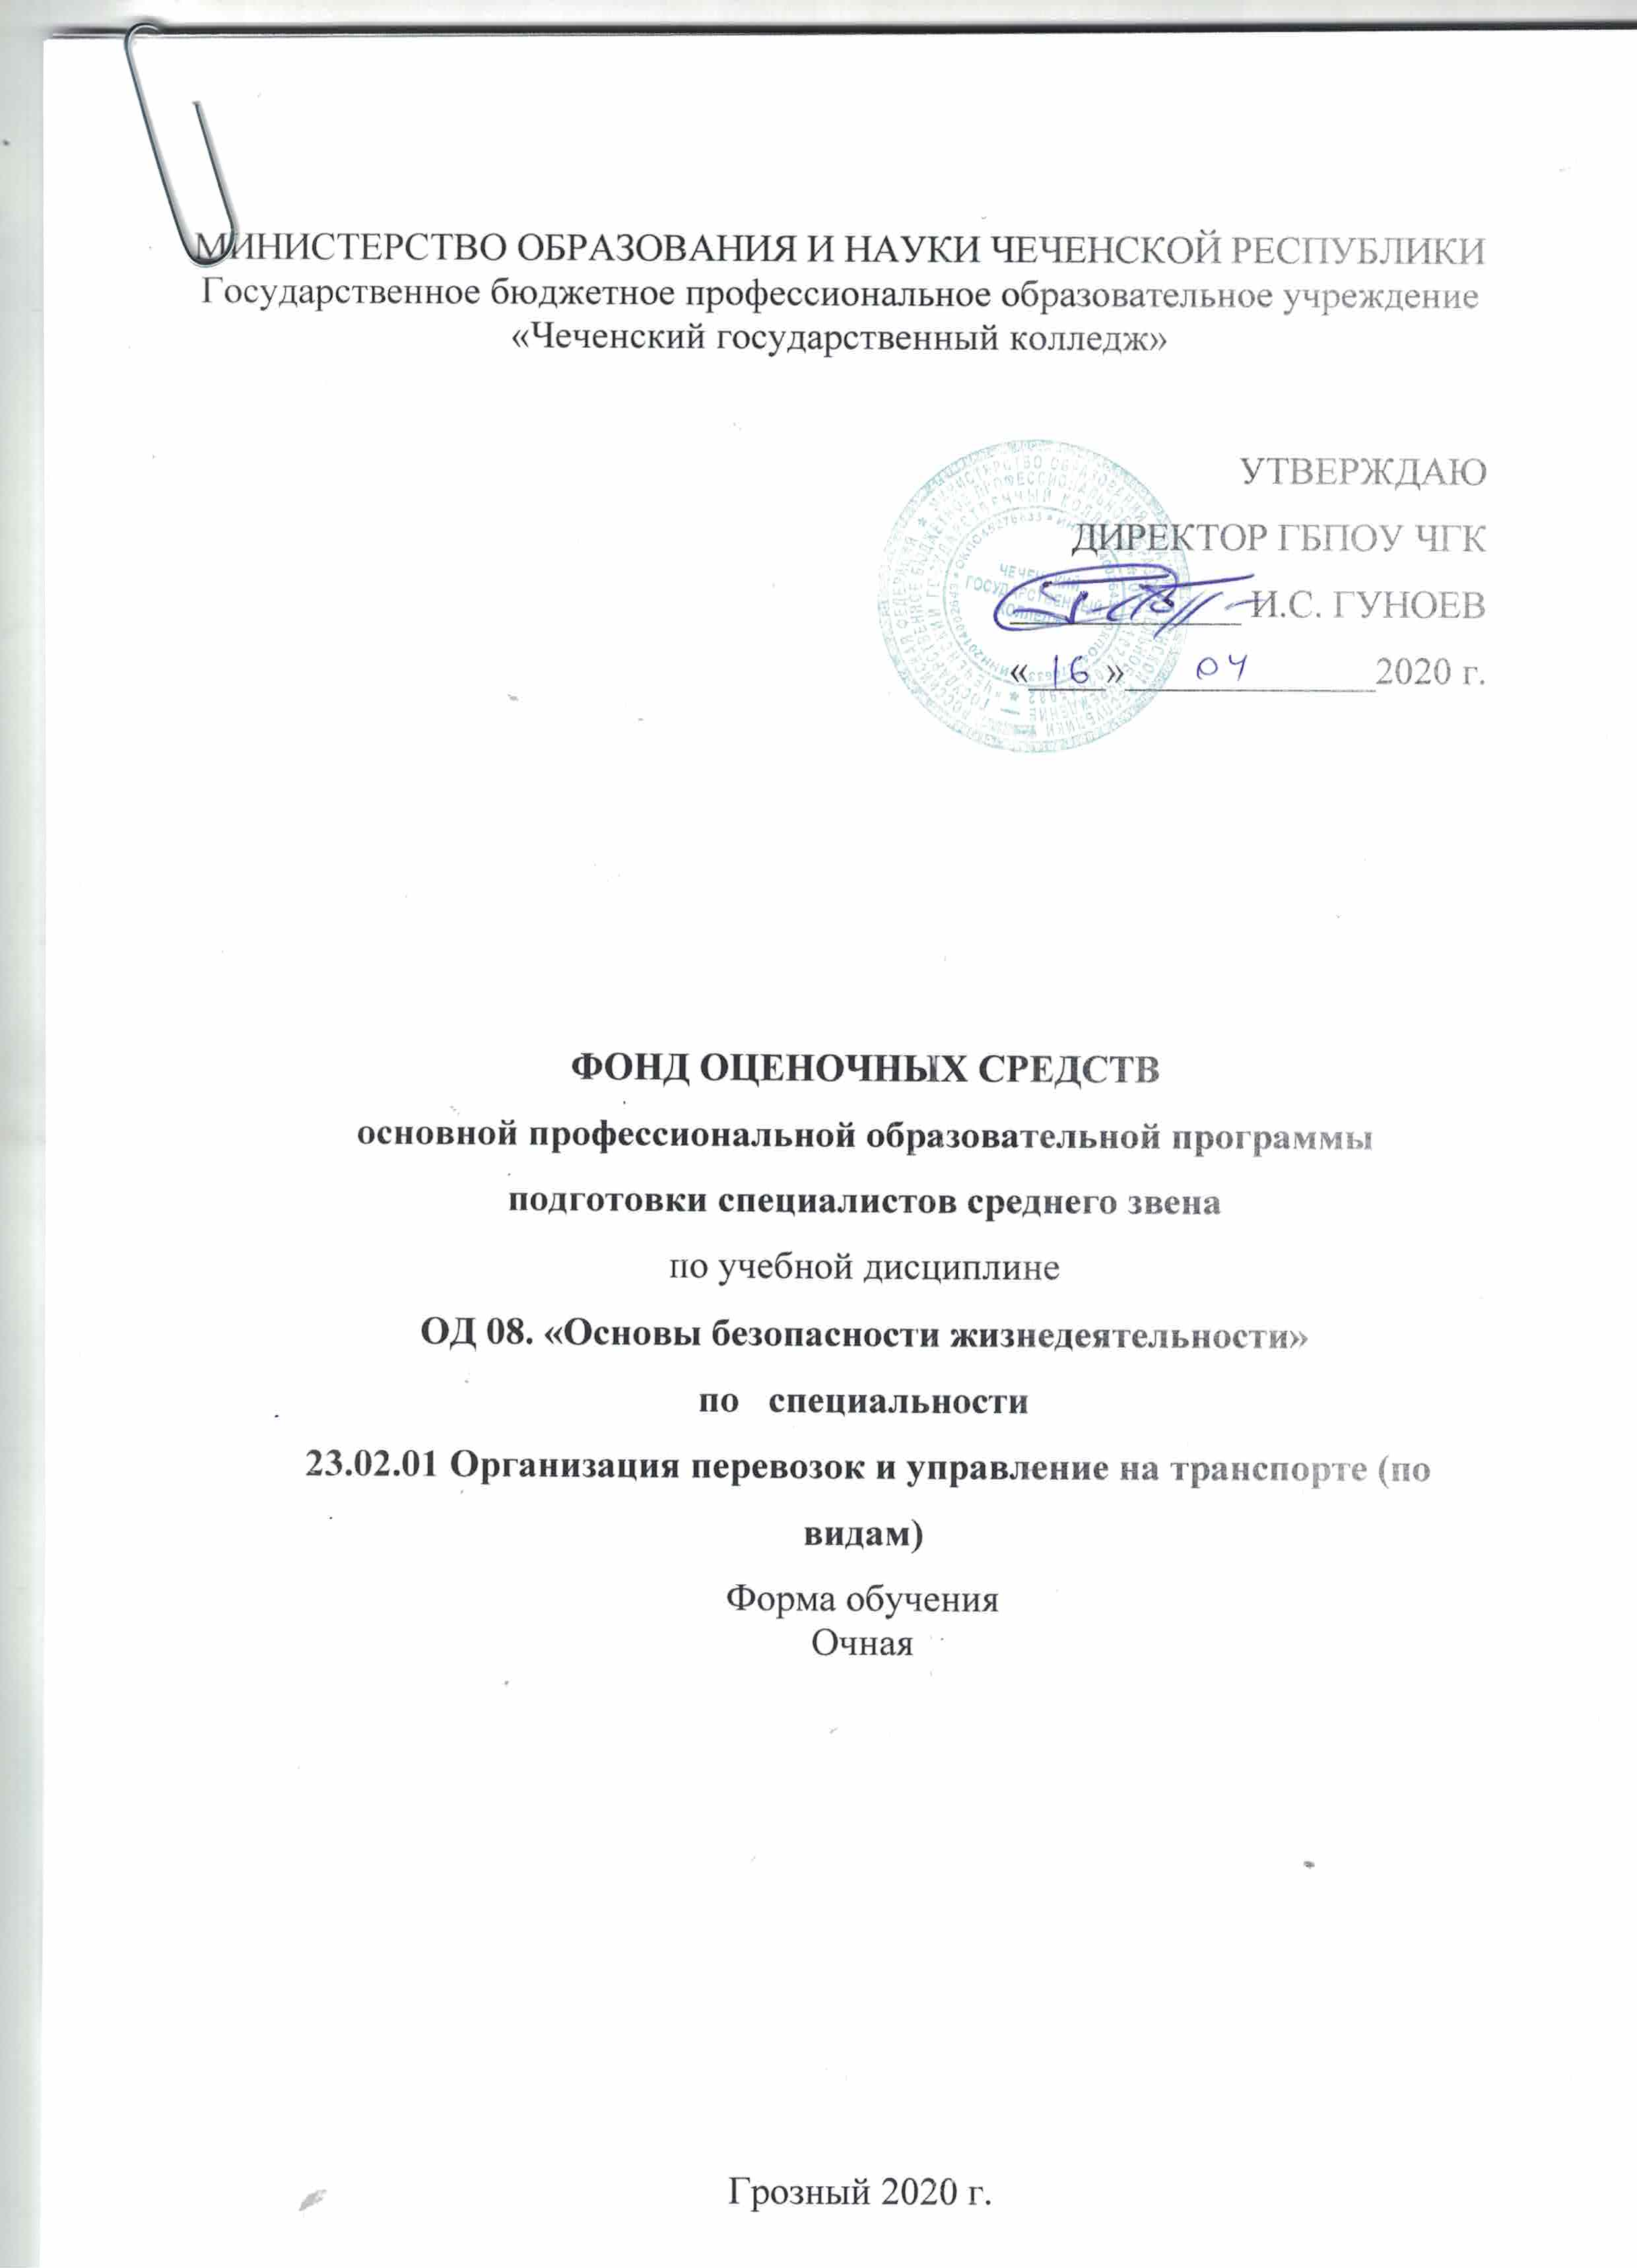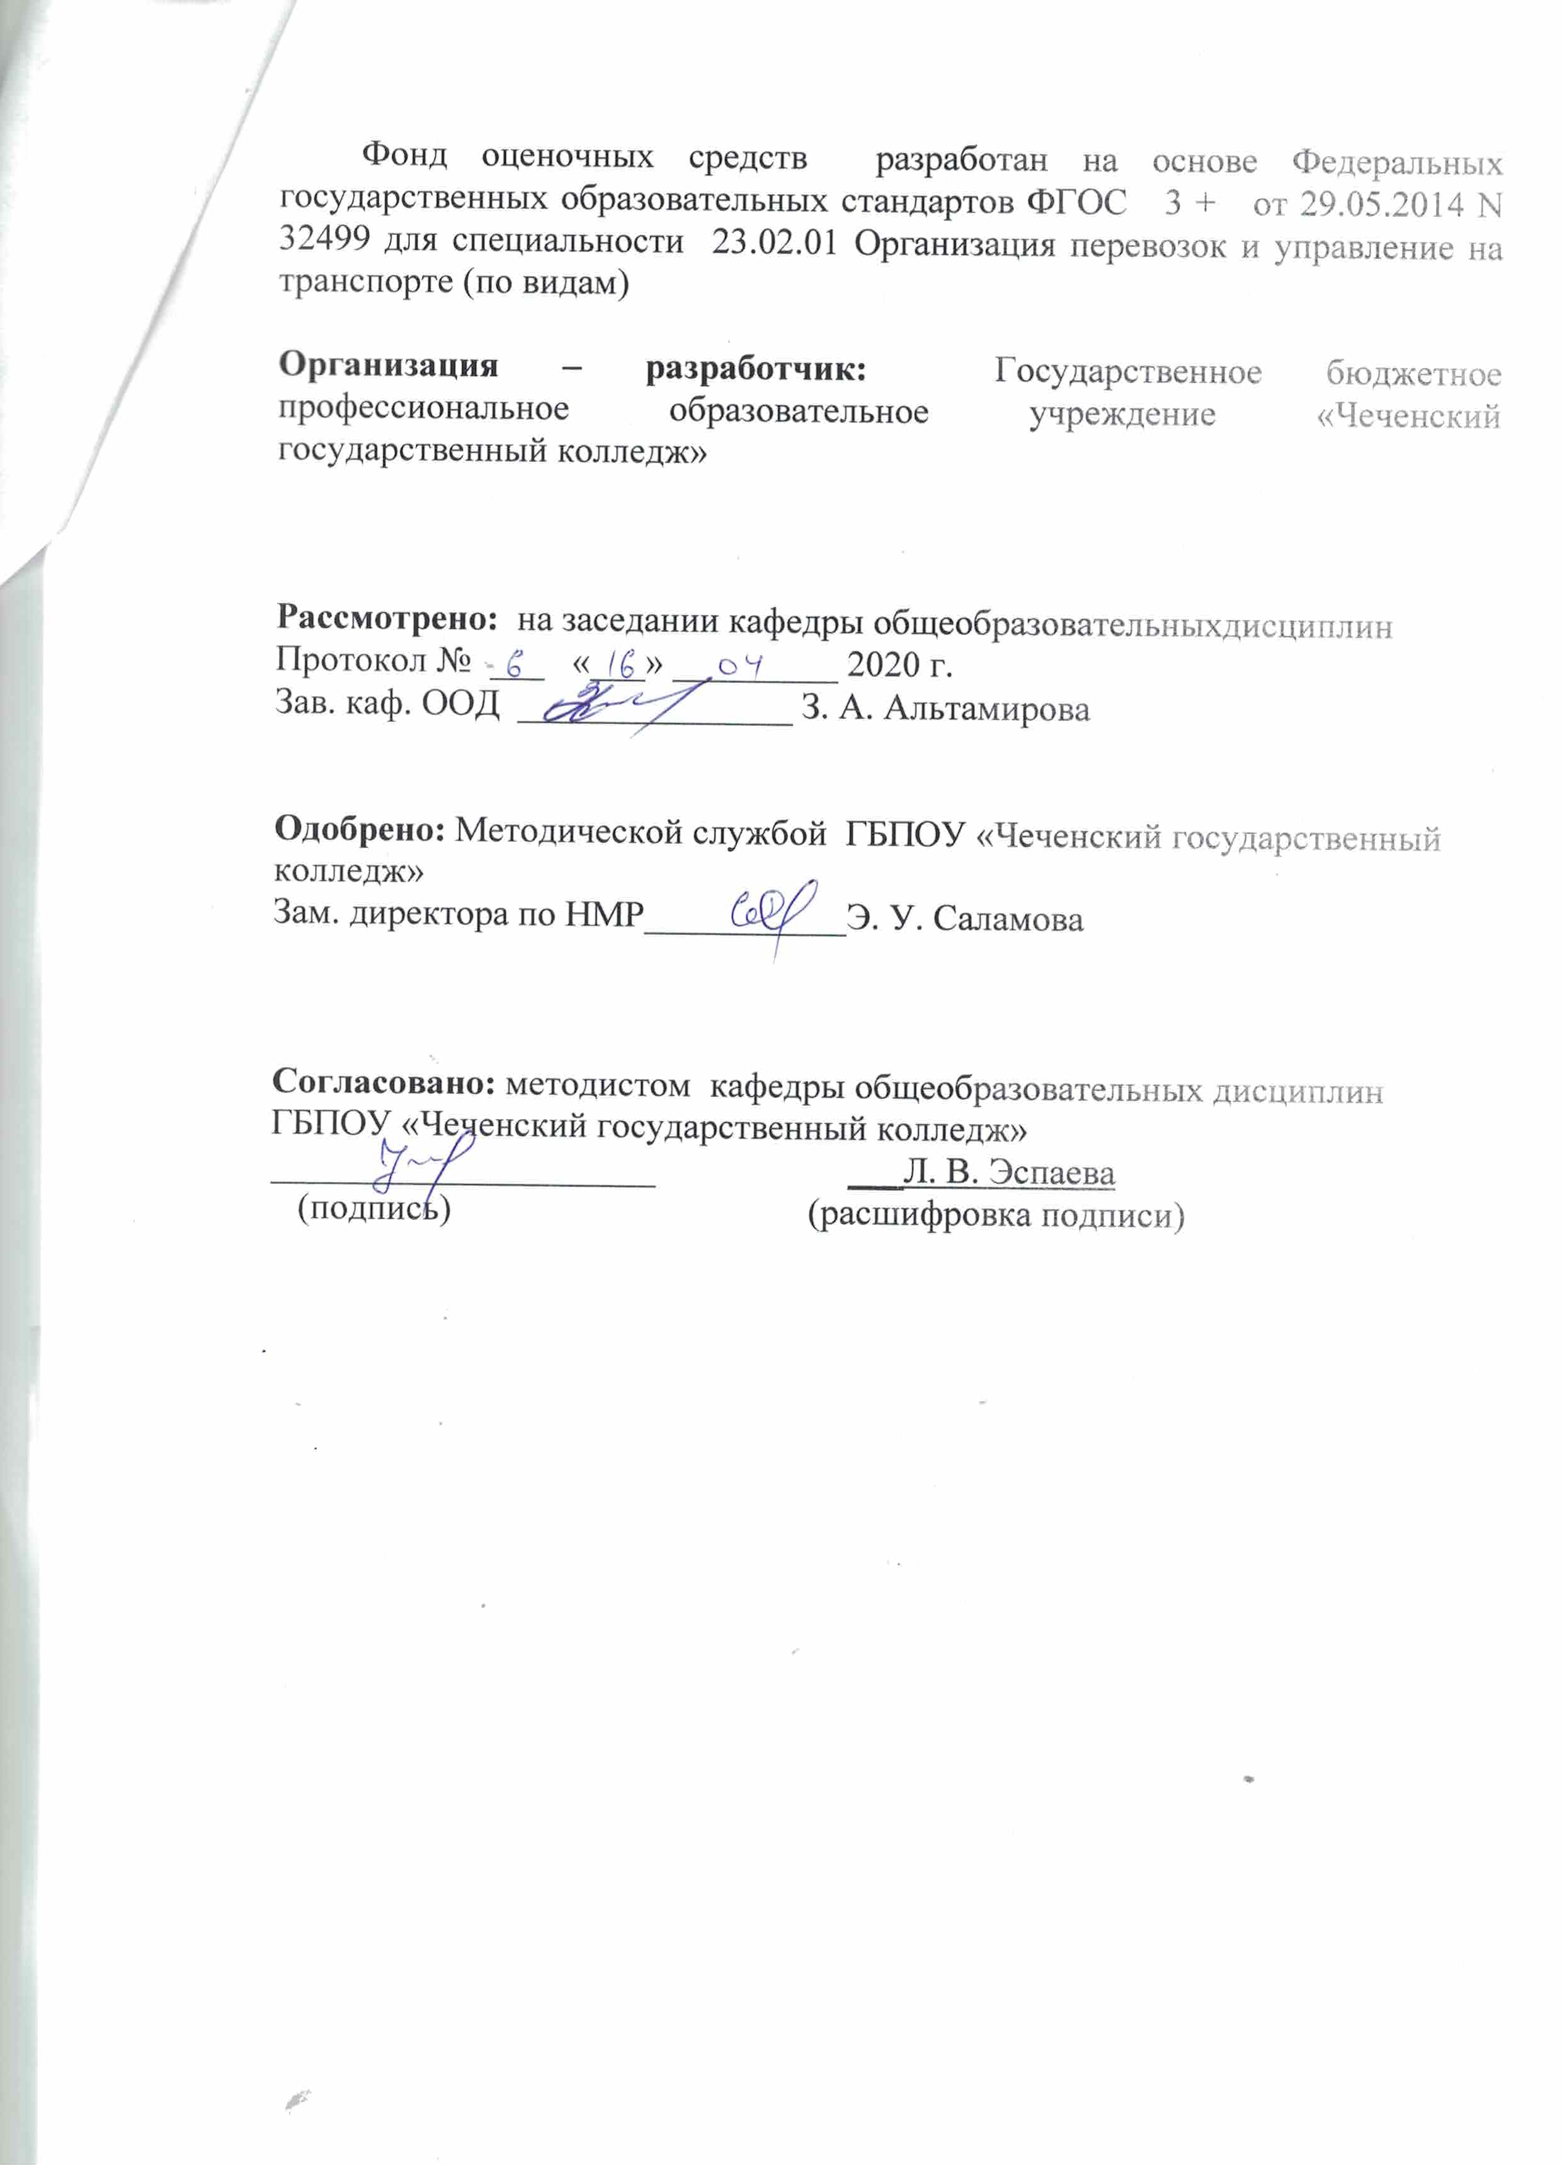

СОДЕРЖАНИЕ

 | СТР.
- паспорт комплекта фонда оценочных средств | 4
- РЕЗУЛЬТАТЫ ОСВОЕНИЯ УЧЕБНОЙ ДИСЦИПЛИНЫ, ПОДЛЕЖАЩИЕ ПРОВЕРКЕ | 7
- ОЦЕНКА ОСВОЕНИЯ УЧЕБНОЙ ДИСЦИПЛИНЫ | 9
- ФОНД ОЦЕНОЧНЫХ СРЕДСТВ ДЛЯ ИТОГОВОЙ АТТЕСТАЦИИ ПО УЧЕБНОЙ ДИСЦИПЛИНЕ | 8

- паспорт комплекта фонда оценочных средств

В результате освоения учебной дисциплины Безопасность жизнедеятельности обучающийся должен обладать предусмотренными ФГОС3 + от 22.04.2014г. № 376 по специальности 23.02.01 Организация перевозок и управление на транспорте (по видам)"следующими умениями, знаниями, которые формируют профессиональную компетенцию, и общими компетенциями:
- У1. Организовывать и проводить мероприятия по защите работающих и населения от негативных воздействий чрезвычайных ситуаций.
- У2. Предпринимать профилактические меры для снижения уровня опасностей различного вида и их последствий в профессиональной деятельности и быту.
- У3. Использовать средства индивидуальной и коллективной защиты от оружия массового поражения.
- У4. Применять первичные средства пожаротушения.
- У5. Ориентироваться в перечне военно-учетных специальностей и самостоятельно определять среди них родственные полученной профессии.
- У6. Применять профессиональные знания в ходе исполнения обязанностей военной службы на воинских должностях в соответствии с полученной профессией.
- У7. Владеть способами бесконфликтного общения и саморегуляции в повседневной деятельности и экстремальных условиях военной службы.
- У8. Оказывать первую помощь пострадавшим.
- З1. Принципы обеспечения устойчивости объектов экономики, прогнозирования развития событий и оценки последствий при техногенных чрезвычайных ситуациях и стихийных явлениях, в том числе в условиях противодействия терроризму как серьезной угрозе национальной безопасности России.
- 32. Основные виды потенциальных опасностей и их последствия в профессиональной деятельности и быту, принципы снижения вероятности их реализации.
- З3. Основы военной службы и обороны государства.
- З4. Задачи и основные мероприятия гражданской обороны.
- З5. Способы защиты населения от оружия массового поражения; меры пожарной безопасности и правила безопасного поведения при пожарах.
- З6. Организацию и порядок призыва граждан на военную службу и поступления на нее в добровольном порядке.
- З7. Основные виды вооружения, военной техники и специального снаряжения, состоящих на вооружении (оснащении) воинских подразделений, в которых имеются военно-учетные специальности, родственные профессиям НПО.
- З8. Область применения получаемых профессиональных знаний при исполнении обязанностей военной службы.
- З9. Порядок и правила оказания первой помощи пострадавшим.
- ОК 1. Понимать сущность и социальную значимость своей будущей профессии, проявлять к ней устойчивый интерес.
- ОК 2. Организовывать собственную деятельность, определять методы и способы выполнения профессиональных задач, оценивать их эффективность и качество.
- ОК 3. Решать проблемы, оценивать риски и принимать решения в нестандартных ситуациях.
- ОК 4. Осуществлять поиск, анализ и оценку информации, необходимой для постановки и решения профессиональных задач, профессионального и личностного развития.
- ОК 5. Использовать информационно-коммуникационные технологии для совершенствования профессиональной деятельности.
- ОК 6. Работать в коллективе и команде, обеспечивать ее сплочение, эффективно общаться с коллегами, руководством, потребителями.
- ОК 7. Ставить цели, мотивировать деятельность подчиненных, организовывать и контролировать их работу с принятием на себя ответственности за результат выполнения заданий.
- ОК 8. Самостоятельно определять задачи профессионального и личностного развития, заниматься самообразованием, осознанно планировать повышение квалификации.
- ОК 9. Быть готовым к смене технологий в профессиональной деятельности .
- ОК 10. Исполнять воинскую обязанность, в том числе с применением полученных профессиональных знаний (для юношей).

Формой аттестации по учебной дисциплине является дифференцированный зачет

2. РЕЗУЛЬТАТЫ ОСВОЕНИЯ УЧЕБНОЙ ДИСЦИПЛИНЫ, ПОДЛЕЖАЩИЕ ПРОВЕРКЕ
2.1. В результате аттестации по учебной дисциплине осуществляется комплексная проверка следующих умений и знаний, а также динамика формирования общих компетенций:
Таблица 1.1
Результаты обучения: умения, знания и общие компетенции | Показатели оценки результата
Уметь:
Умение организовать и проводить мероприятия по защите работающих и населения от негативных воздействий чрезвычайных ситуаций. | Разработка алгоритма действия при ЧС  Поиск и выбор защитных сооружений от ЧС  Показ действий по эвакуации при ЧС
Умение предпринимать профилактические меры для снижения уровня опасностей различного вида и их последствий в профессиональной деятельности и быту. | Разработка профилактических мер для снижения уровня опасностей различного вида.  Планирование аварийно-спасательных работ при ликвидации последствий ЧС
Умение использовать средства индивидуальной и коллективной защиты от оружия массового поражения | Показ выполнения нормативов по РХБЗ  Подготовка средств коллективной защиты к эксплуатации
Умение применять первичные средства пожаротушения. | Показ выполнения упражнения по тушению условного пожара
Умение ориентироваться в перечне военно-учётных специальностей и самостоятельно определять среди них родственные полученной специальности. | Поиск и выбор военно-учётных специальностей родственных полученной в техникуме специальности
Умение применять профессиональные знания в ходе выполнения обязанностей военной службы на воинских должностях в соответствии с полученной специальностью. | Подготавливать решение действий по вводным задачам, касающихся полученных профессиональных знаний.
Умение владеть способами бесконфликтного общения и саморегуляции в повседневной деятельности и экстремальных условиях военной службы. | Построение бесконфликтного общения в учебной группе  Отслеживание острых ситуаций при общении со студентами в группе, преподавателями, родителями.  Прогнозирование своего поведения в экстремальных условиях.
Умение оказывать первую помощь пострадавшим. | Показ алгоритма действия при определении состояния пострадавшего.  Выполнение приёмов само и взаимопомощи при травмах, кровотечениях и переломах.
Знать:
Знание принципов обеспечения устойчивости объектов экономики, прогнозирования развития событий и оценки последствий при техногенных чрезвычайных ситуациях и стихийных явлениях, в том числе в условиях противодействия терроризму как серьёзной угрозе национальной безопасности России. | Систематизирование и изложение полученных знаний.
Знание основных видов потенциальных опасностей и их последствия в профессиональной деятельности и быту, принципы снижения вероятности их реализации. | Анализ опасностей и их последствий в профессиональной деятельности и в быту.  Соблюдение требований безопасности в профессиональной деятельности.  Приведение примеров снижения вероятностей потенциальных опасностей.
Знание основ военной службы и обороны государства. | Перечисление обязанностей граждан РФ, связанных с обороной государства.  Установление различий между мобилизацией, военным положением и военным временем
Знание Задач и основных мероприятий гражданской обороны; способов защиты населения от оружия массового поражения. | Перечисление задач войск ГО и центра МЧС «Лидер». Классифицирование задач МЧС по степеням боевой готовности.  Описание способов защиты населения от ОМП.
Знание мер пожарной безопасности и правила безопасного поведения при пожарах. | Изложение профилактических мер по противопожарной безопасности и сообщения правил эвакуации при пожарах.
Знание организации и порядка призыва граждан на военную службу и поступления на неё в добровольном порядке. | Изложение определения воинского учёта.  Перечисление обязанностей граждан по воинскому учёту.  Перечисление категорий годности к военной службе  Изложение порядка призыва на военную службу и представления отсрочек.  Перечисление основных условий прохождения службы по контракту.
Знание основных видов вооружения, военной техники и специального снаряжения, состоящих на вооружении (оснащении) воинских подразделений, в которых имеются военно-учетные специальности, родственные профессиям НПО. | Систематизация структуры ВС РФ.  Изложение структуры, вооружения и техники МСБ на БТР и БМП до отделения включительно.
Знание области применения получаемых профессиональных знаний при исполнении обязанностей военной службы. | Обоснование необходимости полученных профессиональных знаний при прохождении службы в должности водителя - механика.
Знание порядка и правил оказания первой помощи пострадавшим. | Описание перечня мероприятий при оказании ПМП пострадавшему.  Подробное изложение алгоритма действий при проведении экстренной реанимации, остановки кровотечений, проведении прекардиального удара.

3. ОЦЕНКА ОСВОЕНИЯ УЧЕБНОЙ ДИСЦИПЛИНЫ
3.1. Контроль и оценка освоения учебной дисциплины по темам (разделам)
Предметом оценки служат умения и знания, предусмотренные ФГОС по учебной дисциплины Безопасность жизнедеятельности, направленные на формирование общих и профессиональных компетенций.

Формы текущего контроля.
Текущий контроль успеваемости предусматривает систематический мониторинг качества получаемых обучающимися знаний и практических навыков по учебной дисциплины Безопасность жизнедеятельности, а также результатов самостоятельной и практической работы по изучаемой дисциплине.
Текущий контроль успеваемости проводится в пределах учебного времени, отведенного на соответствующую учебную дисциплину, как традиционными, так и инновационными методами, включая компьютерные технологии.
Текущий контроль успеваемости может проводиться на любом из видов учебных занятий. Методы текущего контроля выбираются преподавателем, исходя из специфики учебной дисциплины. Преподаватель обеспечивает разработку и формирование блока заданий, используемых для проведения текущего контроля качества обучения.
Текущий контроль успеваемости может иметь следующие виды:
- устный опрос на лекциях, практических занятиях;
- проверка выполнения письменных домашних заданий, практических работ;
- защита практических работ;
- контрольные работы;
- тестирование;
- контроль самостоятельной работы (в письменной или устной форме).
Виды и сроки проведения текущего контроля знаний обучающихся устанавливаются программой учебной дисциплины, календарно-тематическим планом.
Контроль и оценка знаний, умений и навыков осуществляется на практических занятиях. В ходе контроля знаний преподаватель оценивает то, как обучающийся понимает содержание учебной дисциплины Безопасность жизнедеятельности, его способность применять методы дисциплины при решении конкретных задач, а также умение систематизировать и ясно излагать теорию. Наиболее важными критериями оценки являются:
- полнота ответа на поставленные вопросы, показывающая степень усвоения теории дисциплины;
- понимание материала дисциплины, выраженное в собственном изложении ответов на вопросы задания;
Форма промежуточной аттестации (итогового контроля) - дифференцированный зачет. Проводится в форме тестовых заданий.

Элемент учебной  дисциплины | Формы и методы контроля
 | Текущий контроль успеваемости |  |  | Итоговый контроль
 | Форма контроля | Проверяемые ОК, У, З |  | Форма контроля | Проверяемые ОК, У, З
Раздел I. Человек и среда обитания |  |  |  | Дифференцированный зачет
Тема 1.1. Защита от стихийных бедствий, при авариях (катастрофах) на транспорте и на производственных объектах | Устный опрос  Практическая работа  Самостоятельная работа
Тема 1.2. Обеспечение безопасности при неблагоприятной экологической и социальной обстановках | Устный опрос  Практическая работа №1  Самостоятельная работа
Раздел II. Защита населения и территорий в чрезвычайных ситуациях |  |  |  | Дифференцированный зачет
Тема 2.1. Нормативно-правовая база РФ по обеспечению безопасности личности, общества и государства | Устный опрос  Самостоятельная работа
Тема 2.2. Оружие массового поражения и защита от него | Устный опрос  Практическая работа  Тестирование  Самостоятельная работа
Тема 2.3. Оказание первой доврачебной помощипострадавшим | Практическая работа  Самостоятельная работа
Раздел III. Человек и техносфера |  |  |  | Дифференцированный зачет
Тема 3.1. Физиология труда и комфортные условия жизнедеятельности | Устный опрос  Практическая работа  Самостоятельная работа
Тема 3.2. Производственные опасности и защита от них | Устный опрос  Самостоятельная работа
Раздел IV. Управление безопасностью жизнедеятельности и национальная безопасность |  |  |  | Дифференцированный зачет
Тема 4.1. Нормативные правовые акты по обеспечению безопасности жизнедеятельности | Устный опрос  Практическая работа Самостоятельная работа
Тема 4.2. Информационная и военная безопасность | Устный опрос  Практическая работа  Тестирование  Самостоятельная работа

3.2. Типовые задания для оценки освоения учебной дисциплины «Безопасность жизнедеятельности»
3.2.1. Типовые задания для оценки знаний и умений (текущий контроль)
3.2.1.1. Типовые задания для оценки знаний (текущий контроль)
Тема 1.1. Защита от стихийных бедствий, при авариях (катастрофах) на транспорте и на производственных объектах
- Задания в тестовой форме.

Укажите к каждому вопросу один верный вариант ответа

1. В зависимости от источника, ЧС подразделяются на:
1. природные, техногенные, криминальные, экологические;
2. природные, техногенные, социальные, производственные;
3. природные, техногенные, социальные, экологические;
4. техногенные, социальные, экологические, природные пожары;
5. природные, метеорологические, социальные, экологические.

2. По классификации землетрясение — это ЧС:
1. природная;
2. техногенная;
3. социальная;
4. экологическая;
5. метеорологическая.

3. По классификации транспортная авария — это ЧС:
1. природная;
2. техногенная;
3. социальная;
4. экологическая;
5. метеорологическая.

4. По классификации война — это ЧС:
1. природная;
2. техногенная;
3. социальная;
4. экологическая;
5. метеорологическая.

5. По классификации вымирание растений — это ЧС:
1. природная;
2. техногенная;
3. социальная;
4. экологическая;
5. метеорологическая.

6. По классификации извержение вулкана — это ЧС:
1. природная;
2. техногенная;
3. социальная;
4. экологическая;
5. метеорологическая.

7. По классификации пожары и взрывы — это ЧС:
1. природная;
2. техногенная;
3. социальная;
4. экологическая;
5. метеорологическая.

8. По классификации массовые беспорядки это ЧС
1. природная;
2. техногенная;
3. социальная;
4. экологическая;
5. метеорологическая.

9. По классификации вымирание животных — это ЧС:
1. природная;
2. техногенная;
3. социальная;
4. экологическая;
5. метеорологическая.

10. По классификации оползень — это ЧС:
1. природная;
2. техногенная;
3. социальная;
4. экологическая;
5. метеорологическая.

11. По классификации аварии с выбросом радиоактивных веществ — это ЧС:
1. природная;
2. техногенная;
3. социальная;
4. экологическая;
5. метеорологическая.

12. По классификации массовые драки — это ЧС:
1. природная;
2. техногенная;
3. социальная;
4. экологическая;
5. метеорологическая.

13. По классификации загрязнение почвы — это ЧС:
1. природная;
2. техногенная;
3. социальная;
4. экологическая;
5. метеорологическая.

14. По классификации сель — это ЧС:
1. природная;
2. техногенная;
3. социальная;
4. экологическая;
5. метеорологическая.

15. По классификации аварии с выбросом АХОВ — это ЧС:
1. природная;
2. техногенная;
3. социальная;
4. экологическая;
5. метеорологическая.

16. По классификации столкновения — это ЧС:
1. природная;
2. техногенная;
3. социальная;
4. экологическая;
5. метеорологическая.

17. По классификации загрязнение атмосферы — это ЧС:
1. природная;
2. техногенная;
3. социальная;
4. экологическая;
5. метеорологическая.

18. По классификации обвал — это ЧС:
1. природная;
2. техногенная;
3. социальная;
4. экологическая;
5. метеорологическая.

19. По классификации авария с выбросом БОВ — это ЧС:
1. природная;
2. техногенная;
3. социальная;
4. экологическая;
5. метеорологическая.

20. По классификации погром — это ЧС:
1. природная;
2. техногенная;
3. социальная;
4. экологическая;
5. метеорологическая.

21. По классификации загрязнение Мирового океана — это ЧС:
1. природная;
2. техногенная;
3. социальная;
4. экологическая;
5. метеорологическая.

22. По классификации лавина — это ЧС:
1. природная;
2. техногенная;
3. социальная;
4. экологическая;
5. метеорологическая.

23. По классификации обрушение здания — это ЧС:
1. природная;
2. техногенная;
3. социальная;
4. экологическая;
5. метеорологическая.

24. По классификации загрязнение природы — это ЧС:
1. природная;
2. техногенная;
3. социальная;
4. экологическая;
5. метеорологическая.

25. По классификации ураган — это ЧС:
1. природная;
2. техногенная;
3. социальная;
4. экологическая;
5. геологическая.

26. По классификации авария на очистном сооружении — это ЧС:
1. природная;
2. техногенная;
3. социальная;
4. экологическая;
5. геологическая.

27. По классификации истощение водных ресурсов — это ЧС:
1. природная;
2. техногенная;
3. социальная;
4. экологическая;
5. геологическая.

29. По классификации буря — это ЧС:
1. природная;
2. техногенная;
3. социальная;
4. экологическая;
5. геологическая.

30. По классификации смерч — это ЧС:
1. природная;
2. техногенная;
3. социальная;
4. экологическая;
5. геологическая.

ФОНД ОЦЕНОЧНЫХ СРЕДСТВ ДЛЯ ИТОГОВОЙ АТТЕСТАЦИИ ПО УЧЕБНОЙ ДИСЦИПЛИНЕ
ПРАКТИЧЕСКАЯ РАБОТА № 1
Разработка ситуационных задач и составление алгоритма действий защиты от стихийных бедствий, при авариях на транспорте и на производственных объектах.
1. Цель работы:
Систематизировать теоретические знания и практические умения защиты от стихийных бедствий, при авариях на транспорте и на производственных объектах.
2. Задание:
Разработать ситуационные задачи и составить алгоритм защиты от стихийных бедствий, при авариях на транспорте и на производственных объектах.
1. При землетрясении.
2. При обвале.
3. При урагане.
4. При смерче.
5. При цунами.
6. При природных пожарах.
7. При эпидемии.
Время на выполнение работы - 2 часа
3) Самостоятельная работа студентов.
Подготовка докладов (рефератов)
- Цель работы:
Углубить и расширить теоретические знания по указанной теме.
- Подготовить доклад для выступления на занятии по следующим темам:
1. Виды стихийных бедствий и методы борьбы с ними.
2. Понятие и общая классификация чрезвычайных ситуаций.
3. Чрезвычайные ситуации природного происхождения.
4. Чрезвычайные ситуации техногенного происхождения.
5. Чрезвычайные ситуации социального происхождения.
Вопросы для устного опроса:
1. Какая ситуация называется чрезвычайной?
2. Что понимают под источником чрезвычайной ситуации?
3. Как классифицируются чрезвычайные ситуации в зависимости от источника?
4. Как классифицируются чрезвычайные ситуации в зависимости от масштабов?
5. Какая чрезвычайная ситуация является локальной?
6. Какая чрезвычайная ситуация является местной?
7. Какая чрезвычайная ситуация является территориальной?
8. Какая чрезвычайная ситуация является региональной?
9. Какая чрезвычайная ситуация является трансграничной?
10. Дайте определение стихийного бедствия.
11. Какова статистика стихийных бедствий?
12. Какая чрезвычайная ситуация называется природной?
13. Как классифицируются природные чрезвычайные ситуации?
14. Какие стихийные бедствия относятся к геологическим природным чрезвычайным ситуациям?
15. Какие стихийные бедствия относятся к метеорологическим природным чрезвычайным ситуациям?
16. Какие стихийные бедствия относятся к гидрологическим природным чрезвычайным ситуациям?
17. Какая чрезвычайная ситуация называется техногенной?
18. Как классифицируются техногенные чрезвычайные ситуации?
19. Дайте определение аварии.
20. Дайте определение катастрофы.
21. Какие виды и характеристики катастроф вы знаете?
22. Какая чрезвычайная ситуация называется социальной?
23. Как классифицируются социальные чрезвычайные ситуации?
24. Какая чрезвычайная ситуация называется экологической?
25. Как классифицируются экологические чрезвычайные ситуации?

Тема 1.2. Обеспечение безопасности при неблагоприятной экологической и социальной обстановках

- Задания в тестовой форме.
Укажите к каждому вопросу один верный вариант ответа

1. По классификации стихийных бедствий к геологическим ЧС относится:
1. ураган;
2. землетрясение;
3. наводнение;
4. лесной пожар;
5. смерч.

2. По классификации стихийных бедствий к геологическим ЧС относится:
1. сель;
2. мороз;
3. наводнение;
4. буря;
5. степной пожар.

3. По классификации стихийных бедствий к геологическим ЧС относится:
1. тайфун;
2. жара;
3. торфяной пожар;
4. лавина;
5. затор.

4. По классификации стихийных бедствий к геологическим ЧС относится:
1. тайфун;
2. замор;
3. град;
4. цунами;
5. извержение вулкана.

5. По классификации стихийных бедствий к геологическим ЧС относится:
1. буря;
2. наводнение;
3. обвал;
4. цунами;
5. замор.

6. По классификации стихийных бедствий к метеорологическим ЧС относится:
1. землетрясение;
2. половодье;
3. лесной пожар;
4. тайфун;
5. ураган.

7. По классификации стихийных бедствий к метеорологическим ЧС относится:
1. буря;
2. нагон;
3. сель;
4. извержение вулкана;
5. степной пожар.

8. По классификации стихийных бедствий к метеорологическим ЧС относится:
1. цунами;
2. землетрясение;
3. затор;
4. смерч;
5. обвал.

9. По классификации стихийных бедствий к метеорологическим ЧС относится:
1. сель;
2. град;
3. половодье;
4. лавина;
5. нагон.

10. По классификации стихийных бедствий к метеорологическим ЧС относится:
1. замор;
2. дождь;
3. оползень;
4. наводнение;
5. извержение вулкана.

11. По классификации стихийных бедствий к метеорологическим ЧС относится:
1. лавина;
2. нагон;
3. обвал;
4. цунами;
5. снегопад.

12. По классификации стихийных бедствий к метеорологическим ЧС относится:
1. мороз;
2. степной пожар;
3. тайфун;
4. шторм;
5. сель.

13. По классификации стихийных бедствий к метеорологическим ЧС относится:
1. извержение вулкана;
2. наводнение;
3. оползень;
4. жара;
5. затор.

14. По классификации стихийных бедствий к гидрологическим ЧС относится:
1. дождь;
2. наводнение;
3. смерч;
4. сель;
5. лесной пожар.

15. По классификации стихийных бедствий к гидрологическим ЧС относится:
1. буря;
2. лавина;
3. землетрясение;
4. половодье;
5. дождь.

16. По классификации стихийных бедствий к гидрологическим ЧС относится:
1. торфяной пожар;
2. снегопад;
3. затор;
4. ураган;
5. оползень.

17. По классификации стихийных бедствий к гидрологическим ЧС относится:
1. жара;
2. град;
3. дождь;
4. лавина;
5. замор.

18. По классификации стихийных бедствий к гидрологическим ЧС относится:
1. нагон;
2. сель;
3. извержение вулкана;
4. буря;
5. мороз.

19. По классификации стихийных бедствий к гидрологическим ЧС относится:
1. степной пожар;
2. оползень;
3. тайфун;
4. смерч;
5. ураган.

20. По классификации стихийных бедствий к гидрологическим ЧС относится:
1. град;
2. цунами;
3. дождь;
4. землетрясение;
5. обвал.

21. По классификации стихийных бедствий к гидрологическим ЧС относится:
1. град;
2. цунами;
3. дождь;
4. землетрясение;
5. обвал.

22. Постепенный подъем воды, вызванный весенним таянием снега — это:
1. паводок;
2. нагон;
3. цунами;
4. половодье;
5. авария на гидросооружении.

23. Быстрый подъем воды, вызванный ливнями и зимними оттепелями — это:
1. паводок;
2. нагон;
3. цунами;
4. половодье;
5. авария на гидросооружении.

24. Подъем уровня воды в устьях рек и на побережье ветром — это:
1. паводок;
2. нагон;
3. цунами;
4. половодье;
5. авария на гидросооружении.

25. Наводнение на побережье, как следствие подводных землетрясений — это:
1. паводок;
2. нагон;
3. цунами;
4. половодье;
5. авария на гидросооружении.

26. Переливание воды через дамбу — это:
1. паводок;
2. нагон;
3. цунами;
4. половодье;
5. авария на гидросооружении.

27. Ветер с песком или снегом скоростью 62 — 100 км/час — это:
1. ураган;
2. шквал;
3. смерч;
4. шторм;
5. буря.

28. Ветер, дующий несколько суток со скоростью более 117 км/час — это:
1. ураган;
2. шквал;
3. смерч;
4. шторм;
5. буря.

29. Атмосферный вихрь, рукав с воронкообразными расширениями — это:
1. ураган;
2. шквал;
3. смерч;
4. шторм;
5. буря.

30. Кратковременное усиление ветра с изменением направления — это:
1. ураган;
2. шквал;
3. смерч;
4. шторм;
5. буря.
31. Продолжительный, сильный ветер, вызывающий волнение моря — это:
1. ураган;
2. шквал;
3. смерч;
4. шторм;
5. буря.

32. Поток воды с содержанием камней, грунта, песка, грязи — это:
1. лавина;
2. обвал;
3. оползень;
4. сель;
5. буря.

33. Падение горных пород на склонах гор — это:
1. лавина;
2. обвал;
3. оползень;
4. сель;
5. буря.

34. Движение снега, льда, по склонам гор — это:
1. лавина;
2. обвал;
3. оползень;
4. сель;
5. буря.

2) Практическая работа

ПРАКТИЧЕСКАЯ РАБОТА № 2
Разработка ситуационных задач и составление алгоритма действий обеспечения безопасности при неблагоприятных экологических и социальных обстановках.
- Цель работы:
Систематизировать теоретические знания и практические умения обеспечивать безопасность при неблагоприятных экологических и социальных обстановках.
- Задание:
Разработать ситуационные задачи и составить алгоритм защиты от неблагоприятных экологических и социальных обстановках.
1. При общественных беспорядках.
2. При захвате заложников.
3. При нахождении на территории боевых действий.
4. При эпидемии.
Время на выполнение работы - 2 часа
3) Самостоятельная работа обучающихся.
- Цель работы:
Углубить и расширить теоретические знания по указанной теме.
- Подготовить доклад для выступления на занятии.
- Подготовить презентацию.

Вопросы для устного опроса:

1. Что называется наводнением?
2. Какие наводнения бывают?
3. Какое наводнение называется половодьем?
4. Какое наводнение называется паводком?
5. Какое наводнение называется нагонным?
6. Какое наводнение называется цунами?
7. Какие последствия наводнений бывают?
8. Какой ущерб могут нанести наводнения?
9. Какие действия следует предпринять населению при наводнении?
10. Что называется землетрясением?
11. Какие бывают землетрясения?
12. Каковы признаки приближающегося землетрясения?
13. Какие последствия землетрясений бывают?
14. Какие действия следует предпринять населению при землетрясении?
15. Что называется ветром?
16. Какие бывают разрушительные ветра?
17. Какой ветер называется ураганом (тайфуном)?
18. Какой ветер называется шквалом?
19. Какой ветер называется смерчем (торнадо)?
20. Какой ветер называется штормом?
21. Какой ветер называется бурей?
22. Какие действия следует предпринять населению при сильном ветре?
23. Что называется атмосферными осадками?
24. Какие атмосферные осадки называются дождем (ливнем)?
25. Какие атмосферные осадки называются снегопадом?
26. Какие атмосферные осадки называются градом?
27. Какие атмосферные осадки называются грозой?
28. Какие действия следует предпринять населению при сильных атмосферных осадках?
29. Что называется вулканом?
30. Какие бывают вулканы?
31. Какие действия следует предпринять населению при извержении вулкана?
32. Что называется лавиной?
33. Что называется обвалом?
34. Что называется оползнем?
35. Что такое сель?
36. Какие действия следует предпринять населению при сходе лавины, обвале, оползне, селе?
Тема 2.1. Нормативно-правовая база РФ по обеспечению безопасности личности, общества и государства

1) Самостоятельная работа студентов.
- Цель работы:
Углубить и расширить теоретические знания по указанной теме.
- Подготовить доклад для выступления на занятии.

Вопросы для устного опроса:
- Что понимается под чрезвычайной ситуацией?
- Как различаются чрезвычайные ситуации по масштабам нанесенного ущерба и причинам возникновения?
- В чем заключается сущность единой государственной политики в области предупреждения и ликвидации чрезвычайных ситуаций?
- Какой основополагающий закон регламентирует организацию работ по профилактике чрезвычайных ситуаций, порядку действий в чрезвычайных ситуациях и ликвидации их последствий? Чему посвящены отдельные главы этого закона?
- Назовите основные законы, составляющие правовую основу защиты в чрезвычайных ситуациях?
- Какие группы стандартов включает в себя система стандартов «Безопасность в чрезвычайных ситуациях»?
- Когда было принято решение об образовании российского корпуса спасателей?
- Когда было образовано Министерство Российской Федерации по делам гражданской обороны, чрезвычайным ситуациям и ликвидации последствий стихийных бедствий (МЧС России)? Кто был назначен его главой?
- Перечислите основные задачи МЧС.
- Назовите основные документы по вопросам защиты населения от чрезвычайных ситуаций.
- Когда Правительством РФ было принято «Положение о единой государственной системе предупреждения и ликвидации чрезвычайных ситуаций»? Перечислите основные задачи РСЧС.
- Какие силы и средства входят в состав РСЧС? Перечислите режимы функционирования РСЧС. Какие мероприятия включает в себя каждый из этих режимов?
- Когда была образована Всероссийская служба медицины катастроф? Перечислите основные задачи этой службы.
- Что такое гражданская оборона? Перечислите основные задачи гражданской обороны.
- По какому принципу организована гражданская оборона в Российской Федерации?
- Перечислите права и обязанности граждан Российской Федерации в области гражданской обороны.
- Кто осуществляет руководство гражданской обороной в Российской Федерации, в федеральных органах исполнительной власти и организациях, на территориях субъектов Российской Федерации и муниципальных образований?
- Какие формирования и организации составляют силы гражданской обороны?
- Перечислите обязанности организации по гражданской обороне. Какие для этого создаются в организации органы и службы гражданской обороны?

